**Лабораторная работа №2**

**Тема:** Построение и исследование компьютерных моделей с использованием

дифференциальных уравнений

**Работа выполнила:** Белорукова Елизавета Игоревна

Студентка 2 курса ИВТ 1 подгруппа

**Задание №1.**

**Постановка задачи:** Природа переноса тепла от кофе к окружающему пространству сложна и включает в себя механизмы конвекции, излучения, испарения и теплопроводности. Исследовать зависимость остывания кофе в чашке при следующих исходных данных t среды = 22, t жидкости = 83, коэффициент остывания r = 0,0373

**Математическая модель:** 

**Код программы:**

import matplotlib.pyplot as plt

import numpy as np

def f1(t, T):

r = 0.0373

Ts = 22

return -r*(T - Ts)

def func(f, a, b, n, y0):

h = (b - a)/n

x = a

y = y0

e = b - h

h2 = h/2

xTable = [a]

yTable = [y]

print('x =', x, ' y =', y)

while (x <= e):

k1 = h*f(x, y)

k2 = h*f(x + h2, y + k1/2)

k3 = h*f(x + h2, y + k2/2)

k4 = h*f(x + h, y + k3)

Fi = (k1 + 2*k2 + 2*k3 + k4)/6

y += Fi

x += h

yTable += [y]

xTable += [x]

print('x =', x, ' y =', y)

return (xTable, yTable)

def func_2(f, a, b, n, y0):

x, y = func(f, a, b, n, y0)

plt.plot(x, y)

func_2(f1, 0, 30, 30, 100)

**Результат работы программы:**

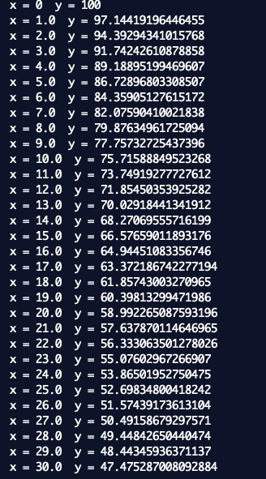

**Задание №2.**

**Постановка задачи:** Установлено, что скорость распада радия прямо пропорциональна его количеству в каждый данный момент. Определить закон изменения массы радия в зависимости от времени, если при t = 0, масса радия была m0, к = 0,00044. Найти период полураспада радия.

**Код программы:**

import matplotlib.pyplot as plt

import numpy as np

def f2(t, m):

k = 0.00044

return -k*m

def func(f, a, b, n, y0):

h = (b - a)/n

x = a

y = y0

e = b - h

h2 = h/2

xTable = [a]

yTable = [y]

print('x =', x, ' y =', y)

while (x <= e):

k1 = h*f(x, y)

k2 = h*f(x + h2, y + k1/2)

k3 = h*f(x + h2, y + k2/2)

k4 = h*f(x + h, y + k3)

Fi = (k1 + 2*k2 + 2*k3 + k4)/6

y += Fi

x += h

yTable += [y]

xTable += [x]

print('x =', x, ' y =', y)

return (xTable, yTable)

def funct(f, a, b, n, y0):

x, y = func(f, a, b, n, y0)

plt.plot(x, y)

funct(f2, 0, 1600, 160, 1)

**Результат работы программы:**

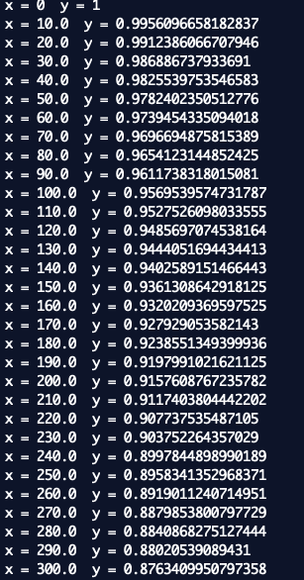

**Задание №3.**

**Постановка задачи:** Проходя через лес и испытывая сопротивление деревьев, ветер теряет часть своей скорости. На бесконечно малом пути эта потеря пропорциональна скорости в начале этого пути и длине его. Найти скорость ветра, прошедшего в лесу 150 м, зная, что до вступления в лес начальная скорость ветра v0=12 м/с; после прохождения в лесу пути s=1 м, скорость ветра уменьшилась до величины v1=11,8 м/с.

**Код программы:**

import matplotlib.pyplot as plt

import numpy as np

def f3(t, S):

k = -np.log(11.8/12)

return -k*S

def func(f, a, b, n, y0):

h = (b - a)/n

x = a

y = y0

e = b - h

h2 = h/2

xTable = [a]

yTable = [y]

print('x =', x, ' y =', y)

while (x <= e):

k1 = h*f(x, y)

k2 = h*f(x + h2, y + k1/2)

k3 = h*f(x + h2, y + k2/2)

k4 = h*f(x + h, y + k3)

Fi = (k1 + 2*k2 + 2*k3 + k4)/6

y += Fi

x += h

yTable += [y]

xTable += [x]

print('x =', x, ' y =', y)

return (xTable, yTable)

def funct(f, a, b, n, y0):

x, y = func(f, a, b, n, y0)

plt.plot(x, y)

funct(f3, 0, 150, 15, 12)

**Результат работы программы:** 

**Задание №4.**

**Постановка задачи:** В цепи поддерживается напряжение E=300 В. Сопротивление цепи R=150 Ом. Коэффициент самоиндукции равен L=30 Гн. За какое время с момента замыкания цепи возникающий в ней ток I достигнет 99% своей предельной величины.

**Код программы:**

import matplotlib.pyplot as plt

import numpy as np

def f4(t, I):

R = 150

L = 30

E = 300

return -R*I/L

def func(f, a, b, n, y0):

h = (b - a)/n

x = a

y = y0

e = b - h

h2 = h/2

xTable = [a]

yTable = [y]

print('x =', x, ' y =', y)

while (x <= e):

k1 = h*f(x, y)

k2 = h*f(x + h2, y + k1/2)

k3 = h*f(x + h2, y + k2/2)

k4 = h*f(x + h, y + k3)

Fi = (k1 + 2*k2 + 2*k3 + k4)/6

y += Fi

x += h

yTable += [y]

xTable += [x]

print('x =', x, ' y =', y)

return (xTable, yTable)

def funct(f, a, b, n, y0):

x, y = func(f, a, b, n, y0)

funct(f4, 0, 1, 100, 2)

**Результат работы программы:**

